Психологический тренинг «Будущее зависит от тебя»

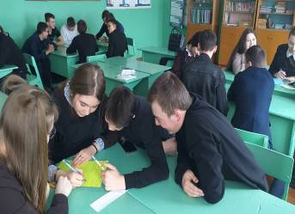
21 февраля в рамках мероприятий по профилактике деструктивных течений в подростковой и молодежной среде с учащимися 9 класса под руководством педагога-психолога Санжаповой Г.Р. проведен час общения в форме беседы и защиты проектов об их будущем «Будущее зависит от тебя». Занятие способствовало повышению внутренней самооценки ребят, развитию навыков уверенного поведения, формированию позитивного отношения к себе и другим, стимулированию размышления подростка о собственных перспективах личностного самоопределения.
В ходе тренинга участники, поделившись на группы, подготовили мини-проекты, тем самым определили компоненты счастливого будущего: быть здоровым, иметь крепкую семью, верных друзей, любимую профессию и хобби. Ребята работали активно, давали осознанные и искренние ответы.
Было очень интересно и занимательно!
